Федеральное государственное образовательное бюджетное учреждение высшего образования

«ФИНАНСОВЫЙ УНИВЕРСИТЕТ ПРИ ПРАВИТЕЛЬСТВЕ

РОССИЙСКОЙ ФЕДЕРАЦИИ»

**Колледж информатики и программирования**

ПРАКТИЧЕСКАЯ РАБОТА №9

по МДК.03.01 Технология разработки программного обеспечения

по теме: СОЗДАНИЕ АВТОМАТИЗИРОВАННОГО ЮНИТ-ТЕСТА

Предметная область:

Отдел кадров предприятия

Выполнили:

студенты группы 4ПКС-518

Соколов М.В.

Морозов А.С.

Проверил:

преподаватель Аксёнова Т.Г.

_________________ _________

«___» ____ 2021 г.

Москва

2021

**Цель практической работы**: провести тестирование разработанного программного модуля авторизации пользователей с использованием средств автоматизации Microsoft Visual Studio по принципу «белого» ящика.

**Вывод:** по результатам пройденных Unit-тестов прошли тестирование UnitTest1 и UnitTest3 без ошибок. UnitTest2 не прошёл тестирование, так как в базе данных не существует таких значений логина и пароля.

Код UnitTest1.cs:

using Microsoft.VisualStudio.TestTools.UnitTesting;

using System;

namespace UnitTestProject

{

[TestClass]

public class UnitTest1

{

[TestMethod]

public void TestMethod1()

{

int res = 2 + 2;

Assert.AreEqual(res, 4);

Assert.AreNotEqual(res, 5);

Assert.IsFalse(res > 5);

Assert.IsTrue(res < 5);

}

}

}

Код UnitTest2.cs:

Код UnitTest3.cs:

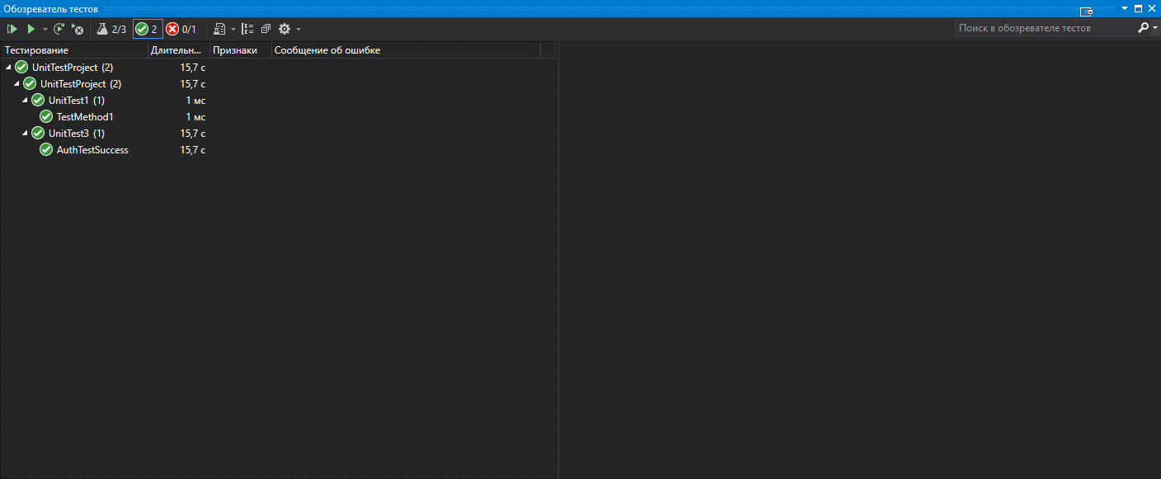

Рисунок 1. Пройденные тесты

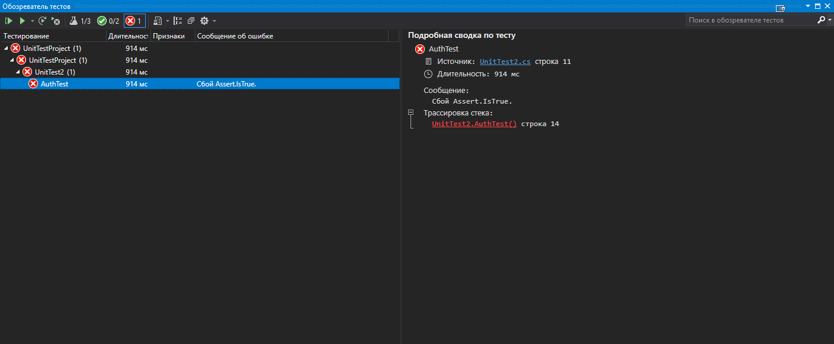

Рисунок 2. Не пройденный тест